Návody k analytické geometrii, od 25. 3. 2020

Vzorce

Střed úsečky AB
$S_{AB}=\frac{A+B}{2}$

Vzdálenost bodů A, B – odpovídá délce úsečky AB
$d\left(A,B\right)=\left|AB\right|$

Délka úsečky mezi body $A\left[a_{1},a_{2}\right]$, $B\left[b_{1},b_{2}\right]$
$\left|AB\right|=\sqrt{{\left(b_{1}−a_{1}\right)}^{2}+{\left(b_{2}−a_{2}\right)}^{2}}$
Vázaný vektor (orientovaná úsečka, vektor umístěný v bodě)
$\vec{u}=\vec{AB}=B−A=\left[b_{1},b_{2}\right]−\left[a_{1},a_{2}\right]=\left(b_{1}−a_{1},b_{2}−a_{2}\right)$

Koncový bod orientované úsečky (odpovídající vektoru) $\vec{u}=\vec{AB}$
$B=A+\vec{u}$

Délka vektoru $\vec{u}=\left(u_{1},u_{2}\right)$
$\left|\vec{u}\right|=\sqrt{u_{1}^{2}+u_{2}^{2}}$

Úloha 1
V kartézské soustavě souřadnic zobrazte body $A\left[1,1\right]$, $B\left[0,2\right]$, $C\left[4,−3\right]$,$D\left[−2,−3\right]$.

Řešení
Dbáme na správné pořadí souřadnic – první souřadnice odpovídá vodorovné ose x, druhá svislé ose y.
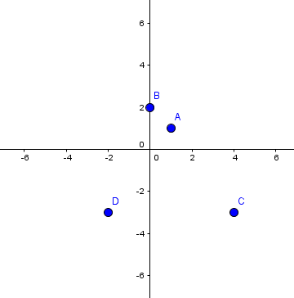

Úloha 2
Zobrazte v kartézské soustavě souřadnic body $A\left[−2,−6\right]$, $B\left[3,6\right]$. Spočtěte vzdálenost bodů A, B.

Řešení dvěma různými postupy
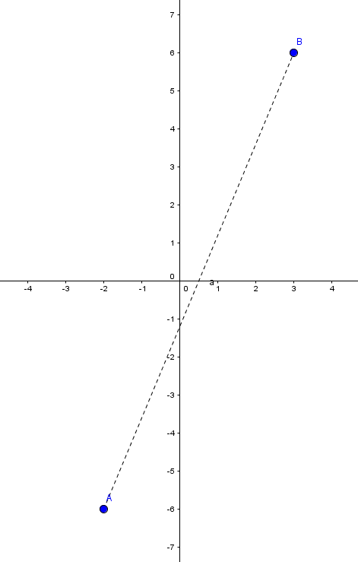
Vzdálenost bodů A, B odpovídá délce úsečky AB. Tu můžeme spočítat dvěma přístupy

Použitím vzorce
$\left|AB\right|=\sqrt{{\left(b_{1}−a_{1}\right)}^{2}+{\left(b_{2}−a_{2}\right)}^{2}}=\sqrt{{\left(3−\left(−2\right)\right)}^{2}+{\left(6−\left(−6\right)\right)}^{2}}$
$\left|AB\right|=\sqrt{5^{2}+{12}^{2}}=\sqrt{25+144}=\sqrt{169}=13$

Použitím obrázku, pomocného trojúhelníku a Pythagorovy věty

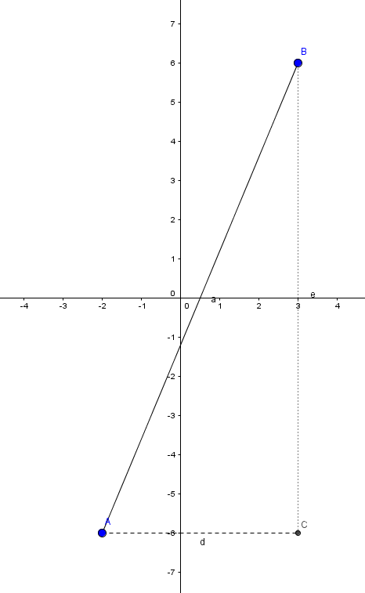
Pomocné strany (odvěsny) mají délky 5 a 12, proto hledaná délka úsečky AB (přepony) je
$\left|AB\right|=\sqrt{5^{2}+{12}^{2}}=\sqrt{25+144}=\sqrt{169}=13$.

Úloha 3
Vypočtěte souřadnice středu úsečky:
a) Středu $S_{AB}$, jestliže $A\left[2,2\right]$, $B\left[4,10\right]$
b) Středu $S_{CD}$, jestliže $C\left[−4,0\right]$, $D\left[8,−2\right]$

Řešení
Použijeme metodu průměrování bodů.

a) $S_{AB}=\frac{A+B}{2}=\frac{\left[2,2\right]+\left[4,10\right]}{2}=\frac{\left[6,12\right]}{2}=\left[3,6\right]$
b) $S_{CD}=\frac{C+D}{2}=\frac{\left[−4,0\right]+\left[8,−2\right]}{2}=\frac{\left[4,−2\right]}{2}=\left[2,−1\right]$

Úloha 4
Vyznačte v kartézské soustavě souřadnic body $A\left[−2,−1\right]$, $B\left[4,−3\right]$.

Nakreslete úsečku AB.

Délka úsečky AB je
a) $\sqrt{40}=2\sqrt{10}$ b) $\sqrt{44}=2\sqrt{11}$ c) $\sqrt{45}=3\sqrt{5}$ d) 6 e) 6,5=$\frac{13}{2}$ f) 7
Vyznačte řešení a řádně zdůvodněte svůj postup. (Změření úsečky jako zdůvodnění nestačí, pro kontrolu samozřejmě použít můžete.)

Nalezněte početně střed úsečky AB a vyznačte jej. (Případně můžete střed vyznačit a následně početně ověřit.)

Řešení
Nákres úsečky a bodů (včetně již nalezeného středu úsečky)
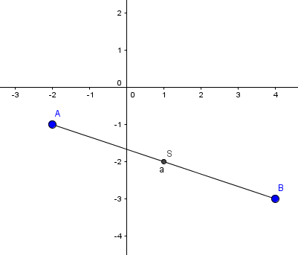

Délka úsečky pomocí vzorce
$\left|AB\right|=\sqrt{{\left(b_{1}−a_{1}\right)}^{2}+{\left(b_{2}−a_{2}\right)}^{2}}=\sqrt{{\left(−2−4\right)}^{2}+{\left(−1−\left(−3\right)\right)}^{2}}$
$\left|AB\right|=\sqrt{{\left(−6\right)}^{2}+{\left(−1+3\right)}^{2}}=\sqrt{{\left(−6\right)}^{2}+2^{2}}=\sqrt{6^{2}+2^{2}}=\sqrt{36+4}=\sqrt{40}$

*Částečné odmocnění: $\sqrt{40}=\sqrt{4∙10}=\sqrt{4}∙\sqrt{10}=2\sqrt{10}$

(Lze i obrázkem a Pythagorovou větou, jako v předchozím příkladu.)

Střed úsečky metodou průměrování bodů

$S_{AB}=\frac{A+B}{2}=\frac{\left[−2,−1\right]+\left[4,−3\right]}{2}=\frac{\left[2,−4\right]}{2}=\left[1,−2\right]$

Úloha 5
Pro vektory $\vec{u}=\left(1,4\right)$ a $\vec{v}=\left(2,6\right)$ spočtěte
a) délku vektoru $\left|\vec{u}\right|$
b) délku vektoru $\left|\vec{v}\right|$
c) součet vektorů $\vec{u}+\vec{v}$
d) rozdíl vektorů $\vec{u}−\vec{v}$

Řešení
První dvě úlohy řešíme vzorcem
a) $\left|\vec{u}\right|=\sqrt{u_{1}^{2}+u_{2}^{2}}=\sqrt{1^{2}+4^{2}}=\sqrt{1+16}=\sqrt{17}$
b) $\begin{aligned}\sqrt{4∙10}=\sqrt{4}∙\sqrt{10}=2\sqrt{10} \\ \left|\vec{v}\right|=\sqrt{v_{1}^{2}+v_{2}^{2}}=\sqrt{2^{2}+6^{2}}=\sqrt{4+36}=\sqrt{40}\end{aligned}$)

Zbylé dvě úlohy po složkách
c) $\vec{u}+\vec{v}=\left(1,4\right)+\left(2,6\right)=\left(1+2,4+6\right)=\left(3,10\right)$
d) $\vec{u}−\vec{v}=\left(1,4\right)−\left(2,6\right)=\left(1−2,4−6\right)=\left(−1,−2\right)$

Bonus 1
Pro vektory z úlohy 5 spočtěte lineární kombinace
a) $2\vec{u}+3\vec{v}$
b) $3\vec{u}−2\vec{v}$

Řešení
Postupujme opět po složkách
a) $2\vec{u}+3\vec{v}=2∙\left(1,4\right)+3∙\left(2,6\right)=\left(2∙1,2∙4\right)+\left(3∙2,3∙6\right)=\left(2,8\right)+\left(6,18\right)=\left(2+6,8+18\right)=\left(8,26\right)$
b) $3\vec{u}−2\vec{v}=3∙\left(1,4\right)−2∙\left(2,6\right)=\left(3∙1,3∙4\right)−\left(2∙2,2∙6\right)=\left(3,12\right)−\left(4,12\right)=\left(3−4,12−12\right)=\left(−1,0\right)$

Bonus 2
Vektor $\vec{u}=\left(2,3\right)$odpovídá orientované úsečce $\vec{AB}$, která začíná v bodě $A\left[4,−2\right]$. Jaké jsou souřadnice koncového bodu B?

Řešení
Stačí přičíst vektor k počátečnímu bodu
$B=A+\vec{u}=\left[4,−2\right]+\left(2,3\right)=\left[4+2,−2+3\right]=\left[6,1\right]$

Souřadnice koncového bodu B jsou [6,1].

Obrázek situace
